Ketentuan Minimum Capstone Project 3
Contoh aplikasi Capstone 3 : https://capstone-3.streamlit.app/

Ketentuan teknis chatbot-agent
- Peserta diharuskan membuat chatbot yang dapat terintegrasi dengan RAG proses untuk menjawab pertanyaan seputar data yang diberikan.
- Chatbot yang dibangun harus menggunakan arsitektur multi-agent seperti yang telah dipelajari di Module 3. Peserta bebas menentukan arsitektur multi-agent sesuai kebutuhan. Contoh code yang diberikan menggunakan arsitektur supervisor multi-agent as tools.
- Pembuatan agent dan workflow menggunakan Langchain dan Langgraph sebagai framework utamanya. Boleh menggunakan tools atau framework lainnya apabila hanya berupa support, bukan framework/ tools utama.
- Kebutuhan vector database menggunakan Qdrant Cloud dengan akun masing-masing.
- Chatbot-agent harus terintegrasi oleh chat history. Jadi apabila ditanya tentang detail atau konteks percakapan sebelumnya chatbot tetap bisa menjawab dengan baik. Jumlah history chat kebelakang yang mau di-maintain diserahkan kepada peserta tapi diusahakan minimal 3 percakapan kebelakang.
- Deploy aplikasi chatbot menggunakan Streamlit Cloud.

Ketentuan fitur dan tampilan Streamlit
- Aplikasi di-deploy harus dalam bentuk aplikasi streamlit pada Streamlit Cloud dengan link yang dapat diakses secara publik. Contoh: https://app-recipes.streamlit.app/
- Memiliki tampilan yang menunjukkan bahwa pertanyaan yang related terhadap document di vector DB akan dijawab dengan jawaban yang dihasilkan dari proses RAG, bukan dari default knowledge LLM atau bahkan halusinasi.
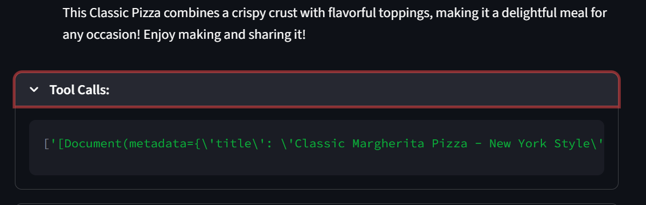
Contoh di atas merupakan bagian fitur streamlit yang disediakan untuk menunjukkan bahwa jawaban diambil dari Document (melalui RAG).
- Chatbot harus terintegrasi dengan chat history. Hal ini dapat ditunjukkan langsung dengan chat di streamlit seperti contoh berikut:
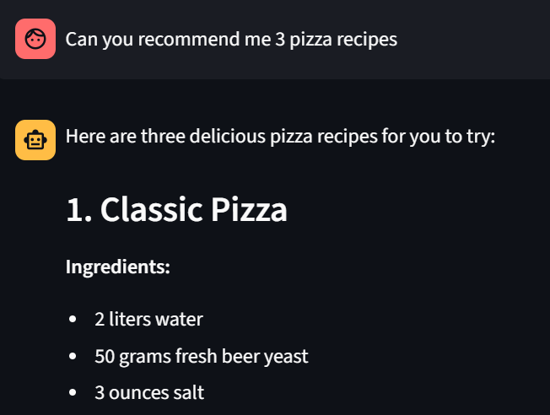
Kemudian konteks percakapan masih berlanjut
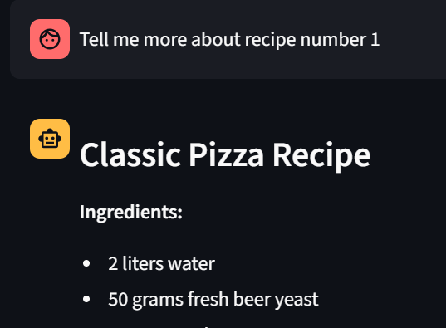
atau dapat dilengkapi dengan tombol untuk menampilkan chat history
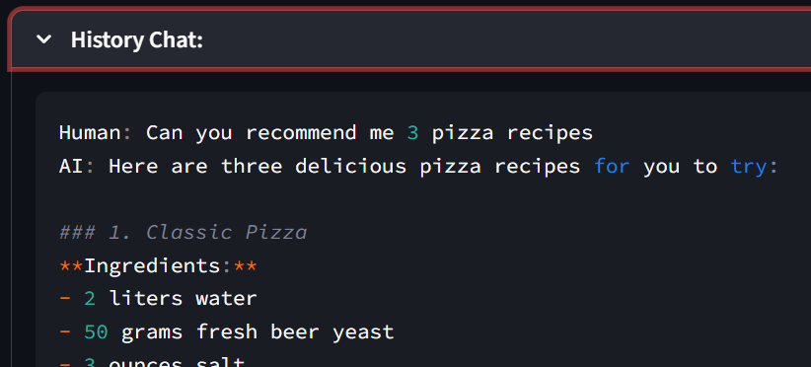
- Tampilkan informasi penggunaan LLM (minimal penggunaan token)
